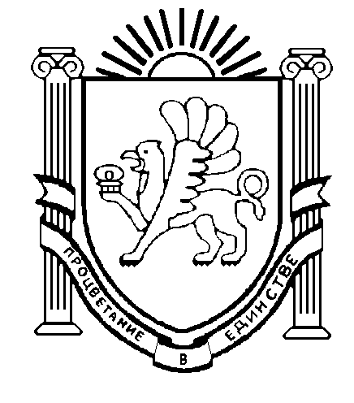

МУНІЦИПАЛЬНА БЮДЖЕТНА ОСВІТНЯ УСТАНОВА ДОДАТКОВОЇ ОСВІТИ  «ЦЕНТР ДИТЯЧОЇ ТА ЮНАЦЬКОЇ ТВОРЧОСТІ» | МУНИЦИПАЛЬНОЕ БЮДЖЕТНОЕ ОБРАЗОВАТЕЛЬНОЕ УЧРЕЖДЕНИЕ ДОПОЛНИТЕЛЬНОГО ОБРАЗОВАНИЯ  «ЦЕНТР ДЕТСКОГО И ЮНОШЕСКОГО ТВОРЧЕСТВА» |  |  | КЪОШМА ТАСИЛЬ МУНИЦИПАЛЬ БЮДЖЕТ УМУМТАСИЛЬ МУЭССИСЕСИ  «БАЛАЛАР ВЕ ГЕНЧЛЕРНИНЪ ИДЖАДИЙ МЕРКЕЗИ»
e-mail: cdyt2007@gmail.com  http://cdyt.lbihost.ru |  | 297505, Симферопольский район,  с. Мирное, ул. Стадионная, 22 |  | тел.: (0652) 316-216  факс: (0652) 316-216

Исх. от 11.11.2020 № 1003

Руководителям МБОУ

МБОУ ДО «Центр детского и юношеского творчества» направляет для изучения и практического применения в работе письмо Министерства образования, науки и молодежи Республики Крым от 09.11.2020 № 2252/01-15 о направлении методических рекомендаций по проведению в образовательных организациях субъектов Российской Федерации мероприятий для родителей (законных представителей) по формированию культуры профилактики суицидального поведения несовершеннолетних с освещением вопросов, касающихся психологических особенностей развития детей и подростков, факторов поведения, необходимости своевременного обращения к психологам и психиатрам в случаях неадекватного или резко изменившегося поведения несовершеннолетнего (приложение).

Приложение: на 12 л. в 1 экз.

Директор Т.Н. Кирияк

Морбицр
+7978-8663212

